清华大学试验报告纸
系别 机械工程系 班级 机械51班 姓名 陈璞
做实验日期 2006年5 月16日 教师评定
数字存储示波器与瞬态信号测量
一、实验目的：
- 学会数字存储示波器的使用、传输线中脉冲信号的测量和超声波测量
- 学会声频信号的捕获及频谱分析
二、实验仪器：
- TDS210、TDS1002、TDS2002数字存储示波器
- QW-1型瞬态信号测量实验仪
三、实验原理：
- 传输线中脉冲信号反射波的测量和应用
电磁波在同轴电缆的中心导体屏蔽层之间传输，是一封闭电路。由于高频信号的集肤效应电流只在中心导体的表面与屏蔽层的内表面流动，具有良好的屏蔽性。

传输线的等效电路
用传输线传送瞬态或高频信号时，传输线的长度已可与波长相比拟，因此在传输线上的电信号存在空间变化，负载不匹配时还有驻波分布。此时传输线的电路参数需用整个长度上的分布参数来表示，如上图，R、L、C、G分别为单位长度传输线的电阻、电感、电容和电导，v(z,t),i(z,t)为沿传输线长度方向的电压、电流信号。令：
利用电磁场理论和电路方程分析单元传输线后可得：
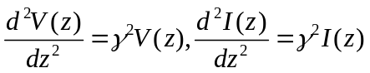
其中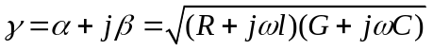是传播常数，实部α和虚部β分别是线的衰减常数和相位常数。微分方程的解为:
这里的正负上标分别表示向+z和-z方向行进的行波。易证明：
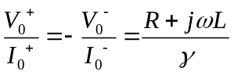
表明传输线上任何z处的电压电流之比与z无关。令：
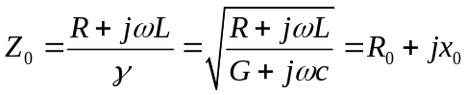
Z_{O}称为传输线的特性阻抗，R_{O}、x_{O}分别表示单位长度的电阻性负载和电感性负载。传播常数γ决定了传输线中信号的相速和衰减，决定了加上负载后传输线上信号波形的分布。其中：R＝0，G＝0（无耗阻线），R/L=G/C(无失真线)
以上情况特性阻抗均为纯阻性常数，相位常数β均为ω的线性函数。对于无限长导线只有沿+z方向的行波，实际导线都是有限的，要考虑终端负载对传输信号的影响。长为l的传输线，终端接Z_{L}负载，Z_{L}=V_{L}/I_{L}, V_{L}、I_{L}为负载上的电压电流。线上任一点处的
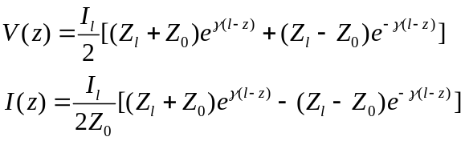
式中第一项表示沿z的入射波，第二项表示沿-z的反射波。整理得：
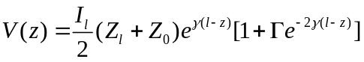
其中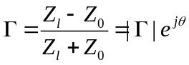
称为负载Z_{L}的电压反射系数。对于无损线Z_{O}=R_{O}若负载Z_{L}也为纯电阻性负载，分三种情况讨论：
①开路Z_{L}=R_{L}=∞，Γ=1
电压反射系数最大，在z=l处电压为最大是驻波波腹，电流为最小是驻波波节。
②短路Z_{L}=R_{L}=0，Γ=-1，反射波反向，驻波分布与开路相反。
③负载匹配Z_{L}=R_{L}=R_{O}，Γ=0，没有反射波，线路中只有沿+z方向行波。
负载不同时传输线上z=0和z=l处信号波形示意图如下：
- 输入脉冲，调节衰减器使半高宽最窄（约300ns，2V）
- 输出端断路R=∞，V₁ 、V₂…为一次、二次…多次反射波
z=0处波形
z=l处波形
- 输出端短路R=0时，z=l处信号为零，z=0出现反相反射波
z=0处波形
- 负载为匹配电阻R= R_{O}时波形
z=0处波形
z=l处波形
- 超声波产生原理简述：
声波是一种弹性波，能够在所有弹性介质中传播。能将其他形式的能量转换成超声振动能量的方式都可以用来发生超声波。目前普遍使用利用压电效应来产生和接受超声波。超声波在介质中传播可以有不同形式，通常有如下三种：
纵波，介质中质点振动方向与超声波传播方向一致，产生于任何固体介质的体积发生交替变化时。
横波，介质中质点振动方向与超声波传播方向垂直，当固体介质同时承受体积和切变变形时，剪切力交替作用于固体介质时可产生横波。横波只能在固体介质中传播。
表面波，可以看成是由平行于表面的纵波和垂直于表面的横波合成，振动质点轨迹为一椭圆，在距表面1/4波长深处振幅最强，随着深度的增加很快衰减，实际上离表面一个波长以上的地方，质点振动的振幅已经很微弱了。
实验中使用单探头，同一个探头及用来发射超声又用来接收超声。这时必须使用连通器把实验仪“超声探头”的“发射”和“接收”接口连接起来。
在使用脉冲超声波的过程中，对脉冲波传播时间的测量有两种方法：射频输出脉冲波时要测量峰值对应的时间，检波输出脉冲波时要测量其前沿对应的时间。两种方法的测量时间有微小差值，通常情况下需要校准探头的测试零点。探头发射声波的绝对零点到测试零点的时间差称为探头的延迟。
当纵波直探头发射的超声波沿狭长路径传播过程中，部分声波发生反射，反射的声波既有纵波也有横波。由于横波的声速远小于纵波的声速，因此它的传播时间要大于完全纵波反射的声波，在示波器上看到它在底面反射回波后面出现，称为迟到波，由于只有最后能够返回探头位置的迟到波才能被接收，因此观察到的迟到波是不连续的。
当超声纵波或横波入射到两种介质界面上时，若两种介质都是固体或其中之一是固体，一般情况下在发生反射和折射的同时会反射和折射出另一种波形。对横波情况类似。超声波的这种现象称为波型转换。
四、实验内容：
1.用数字存储示波器观测连续或单脉冲信号
QW-1型瞬态信号测量实验仪的“信号源”可以产生连续或单次脉冲信号，由“触发选择”开关控制。当“触发选择”开关拨到“单次”就可以由“单次触发”手动按键控制单次信号的产生，按动一次产生一个单次脉冲信号。测量前将“超声探头”的“发射”和“接收”端口用BNC线短路相连，调节“衰减器Ⅰ”和“衰减器Ⅱ”可控制“射频”和“检波”输出脉冲幅度。
将“检波”端口与示波器用BNC线相连，调节示波器处于捕捉状态。按动测试仪“单次触发”按键，产生单次信号，示波器捕捉到后在测量信号的精细波形。
要求测量：单脉冲的电压幅值Umax,上升、下降沿时间t_{r} 、t_{f}（由0.1Umax到0.9Umax之间的时间为上升时间，0.9Umax到0.1Umax之间的时间为下降时间），脉冲宽度t_{W}(脉冲前沿的0.5Umax到后沿的0.5Umax为止的一段时间)，记录“衰减器”数值，描出完整的信号波形。
2.传输线中脉冲信号反射波的测量和应用
实验仪“反射信号检测”的“输入端”、“输出端”之间已连接60~70米的同轴电缆。用“检波”输出信号接到“输入端”，信号幅度用“超声探头”的衰减器调节至脉宽较小。“输出端”分别选择开路、短路和匹配电阻三种方式，分别测出“输入端”、“输出端”之间的信号波形和相对延时τ₁、τ₂ ，计算实验仪中的电缆长度（电磁波在电缆中波速为2.0*10⁸m/s）和衰减系数。
3.超声波测量实验
1/ 缺陷探测—直探头探测CФ3钻孔缺陷深度
使用2.5P20的直探头探测CФ3钻孔的离探测面的深度。把探头按下图位置放置。底波是工件底面的反射回波。

方法一：相对探测法，利用已知深度的反射回波进行深度标定后直接从屏幕上读出被测缺陷回波的深度。
①按图b找到CФ3钻孔的最大回波
②从示波器上直接读出回波的刻度，根据标定比例换算出回波对应的深度
③重复上述步骤测量，数据处理后得到CФ3钻孔的深度
方法二：绝对探测法，通过直接测量反射回波时间，根据声速计算出缺陷的深度。
①利用试块底面的二次回波测量直探头的延迟时间和纵波声速
②按图b找到CФ3钻孔的最大回波
③提高示波器的分辨率，测量回波的时间
④重复一至三步骤测量，数据处理后计算出CФ3钻孔的深度

